|  |
| --- |
| راهنمای نصب کاموندا |

1 – ابتدا جدیدترین ورژن جاوا (jre) رو نصب کنید.

2 – تنظیم path رو انجام دهید مسیر فایل جاوا نصب شده رو تنظیم کنید:

در منو استارت Environment Variables تایپ کنید

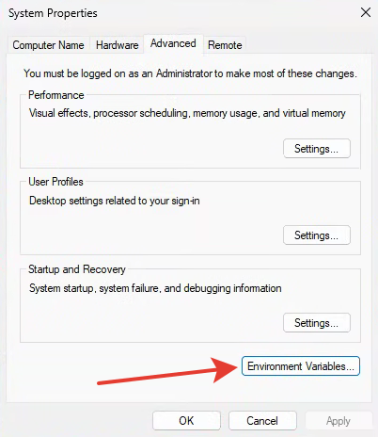

طبق تصویر زیر مسیر نصب جاوا رو تنظیم کنید:

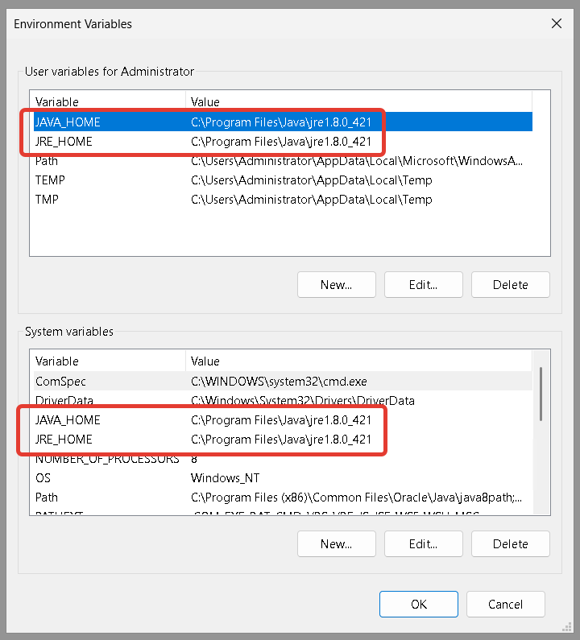

3- تنظیم IP سیستم برای دیتابیس:

به آدرس مشخص شده در تصویر زیر رفته سپس IP سیستم رو در محل مشخص شده ست کنید

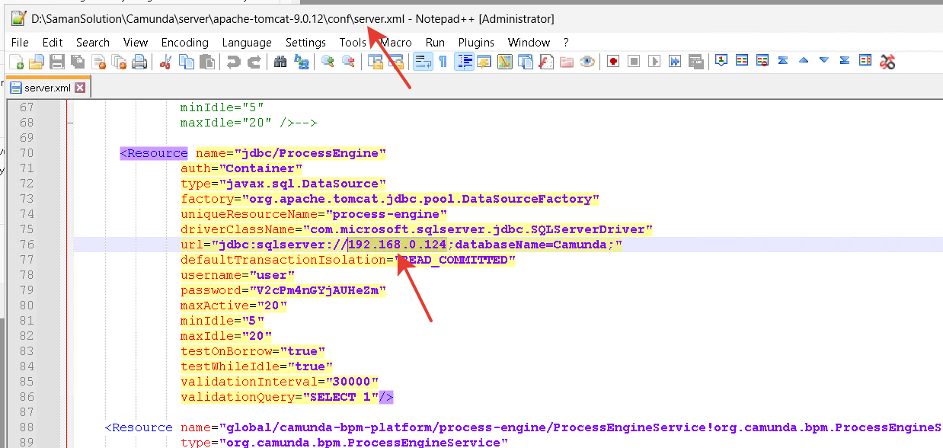

4- به آدرس مشخص شده در تصویر زیر برید فایل start-camunda رو به دسکتاپ کپی کنید یک آیکون براش مشخص کنید :

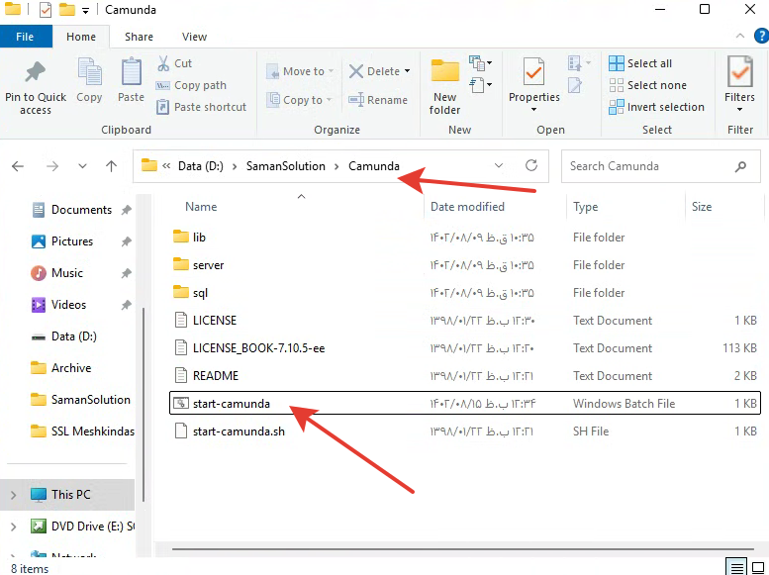

سپس از منو استارت پنجره run رو باز کنید shell:startup رو تایپ کنید صفحه زیر باز میشه که اون فایل که در دسکتاپ قرار دادین به اینجا انتقال بدین:

